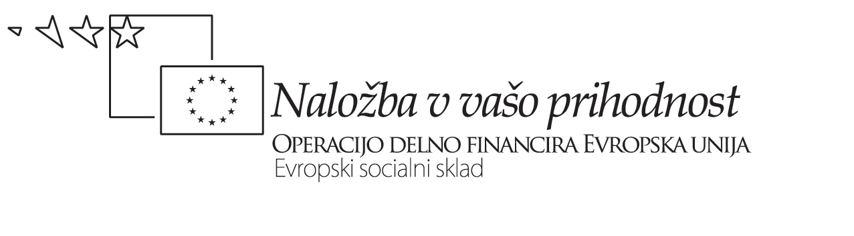

Refleksija

Šola | Nosilec predstavitve, na katero se nanaša refleksija | Naslov predstavitve, na katero se nanaša refleksija
Gimnazija Tolmin | Jana Costantini | timsko poučevanje pri lum in ita v 1. letniku

- Kako so se dijaki odzvali, kako so sprejeli tak način dela?
Dijaki so bili zadovoljni, da bodo pridobil oceno za 2 predmeta, samostojno so lahko izbirali člane skupine in delitev nalog, materiale.

Če ste izvedli empirično evalvacijo (npr. anketo, razgovor ali intervju z dijaki po opravljenem delu i.p.d.) navedite glavne ugotovitve: /

- Kaj vam je posebej uspelo?
Vsi dijaki so bili motivirani, aktivni in ustvarjalni.

- Kaj bi bilo morda bolje narediti drugače?

- Kakšne učinke menite, da ste pri dijakih dosegli?
Vzdušje je bilo sproščeno, komunikacija je potekala med dijaki samimi, med učiteljema in med dijaki in učiteljema, dijaki so se počutili »varne«, lahko so se zanesli eden na drugega, tudi slabši dijaki so s skupinskim delom imeli možnost, da se potrdijo in vsi so lahko pridobili dobro oceno.

Če ste izvedli empirično evalvacijo (npr. anketo, preizkus znanja …) navedite glavne ugotovitve:
Dijaki so pridobili oceno iz dveh predmetov, pri ocenjevanju sva sodelovala oba učitelja, ocene so bile zelo dobre. Tudi pri pisnem ocenjevanju znanja pri ITA so dijaki uspešno reševali naloge v zvezi z besediščem in opisom doma ter pohištva.
Dijakom je bil všeč način dela, dobro se jim je zdelo, da do pridobili oceni iz dveh predmetov z eno nalogo.

- Kakšen potencial oz. kakšne prednosti vidite pri takšnem načinu dela?
Ker je v oddelku veliko dijakov, sva učitelja z obliko želela aktivirati vse dijake v skupinah in delo lažje nadzorovati. Uresničila naj bi cilje dveh predmetov v krajšem času in dijaki naj bi pridobili ocene za dva predmeta.

- Kje vidite ovire?
Ovire so organizacijske narave – urnik, medsebojno časovno usklajevanje. Dejavnosti so potekale 5 ur, 2 četrtka po urniku za ITA in LUM, 2. učitelj je bil te ure prost in je lahko sodeloval pri poučevanju. Med dejavnostmi je bil tudi premor, ker so 2 četrtka dijaki imeli druge dejavnosti (prestavljen športni dan in tekmovanja).

- Kakšne načrte imate s takšnim načinom izvajanja pouka v prihodnje?
Sistemsko načrtovanje takšnega načina poučevanja na ravni šole.

- Kaj v ta namen potrebujete?
Vodstvo šole naj bi načrtovalo urnik v sodelovanju s timi.

